FACULTAD DE CIENCIAS Y TECNOLOGÍAS DE LA INFORMACIÓN
Taller de Ingeniería de Software
PROYECTO GLOVE-E
Guante ultrasónico de asistencia para personas con discapacidad visual
Documento Ejecutivo
Resumen del proyecto para directivos y evaluadores
Estudiante: Jesus Nehemias Contreras Barrera
Docente: Juan Miguel Hernandez Ramirez
9 de junio de 2026

Contenido

1. Resumen ejecutivo
Glove-E es un sistema de asistencia para personas con discapacidad visual compuesto por un guante electrónico y una aplicación móvil. El guante detecta obstáculos mediante un sensor ultrasónico y advierte al usuario con vibración progresiva y una alarma sonora; la aplicación, conectada por Bluetooth de bajo consumo (BLE), muestra la distancia en tiempo real, registra un historial de lecturas y ofrece un botón de auxilio que envía un mensaje (simulado en esta versión) al contacto de emergencia configurado por el usuario.
El proyecto integra hardware (ESP32, sensor HC-SR04, motor vibrador, buzzer y alimentación autónoma por batería) con software móvil multiplataforma (.NET MAUI) construido bajo el patrón de arquitectura Model-View-ViewModel (MVVM), lo que garantiza un código mantenible, probado por capas y extensible.

2. Problemática
Las personas con discapacidad visual enfrentan riesgos constantes al desplazarse: obstáculos a la altura del torso o la cabeza que el bastón blanco no detecta, entornos desconocidos y la dificultad de pedir ayuda rápidamente en una situación de emergencia. Las soluciones comerciales existentes suelen ser costosas o no integran la detección de obstáculos con un canal de auxilio.

3. Solución propuesta
El sistema se compone de dos elementos que trabajan en conjunto:
- Guante Glove-E (hardware): un guante con sensor ultrasónico HC-SR04 que mide la distancia a los obstáculos hasta 3 metros. Entre 100 y 30 cm el motor vibra con intensidad proporcional a la cercanía; a menos de 30 cm la vibración es máxima y se activa una alarma sonora. Funciona de forma autónoma con una batería 18650.
- Aplicación móvil (software): una app Android que se conecta al guante por Bluetooth de bajo consumo. Muestra la distancia en vivo con un código de colores, guarda el historial de lecturas en una base de datos local, permite ajustar los rangos de detección del guante de forma remota y ofrece un botón de auxilio que notifica al contacto de emergencia (envío simulado en esta versión académica).

4. Objetivos

4.1 Objetivo general
Desarrollar un sistema integral de asistencia a la movilidad para personas con discapacidad visual que combine detección ultrasónica de obstáculos con una aplicación móvil de monitoreo, registro y solicitud de auxilio.

4.2 Objetivos específicos
- Construir un guante con ESP32 que detecte obstáculos y alerte mediante vibración proporcional y alarma sonora.
- Desarrollar una aplicación móvil con arquitectura MVVM que se comunique con el guante por BLE.
- Registrar las distancias medidas en una base de datos local (SQLite) para su consulta posterior.
- Implementar un botón de auxilio que notifique al contacto de emergencia configurado.
- Permitir la configuración remota de los rangos de detección del guante desde la app.

5. Alcance

5.1 Incluye
- Firmware del ESP32 con lógica de detección, actuadores y servidor BLE (GATT).
- App Android (.NET MAUI) con configuración inicial, monitoreo en vivo, historial, ajustes y alerta de auxilio.
- Persistencia local: SQLite para historial y Preferences para configuración.
- Instalador APK para distribución directa.

5.2 No incluye (versión actual)
- Envío real de SMS: el mensaje de auxilio es una simulación registrada en la app.
- Publicación en Google Play (el APK se firma con certificado de depuración).
- Geolocalización del usuario en la alerta.
- Versión iOS (el código es multiplataforma, pero solo se probó y distribuye en Android).

6. Tecnologías utilizadas
Componente | Tecnología | Rol en el sistema
Microcontrolador | ESP32 (Arduino framework) | Lee el sensor, controla actuadores y publica datos por BLE
Sensor | HC-SR04 ultrasónico | Mide distancia a obstáculos (2–300 cm)
Actuadores | Motor vibrador (PWM) y buzzer activo | Advertencia háptica proporcional y alarma sonora
Alimentación | Batería 18650 + elevador HW-045 a 5 V | Autonomía del guante
App móvil | .NET MAUI (C#/XAML), patrón MVVM | Interfaz, lógica y servicios de la aplicación
Comunicación | Bluetooth Low Energy (GATT) con Plugin.BLE | Canal guante ↔ app: distancia y configuración
Base de datos | SQLite (sqlite-net-pcl) | Historial de lecturas y alertas
MVVM | CommunityToolkit.Mvvm | Propiedades observables y comandos generados

7. Arquitectura general
El siguiente diagrama resume los componentes del sistema y sus interacciones. El guante notifica la distancia cada 300 milisegundos y la app puede escribir la configuración de rangos; toda la información del usuario permanece en el dispositivo móvil.
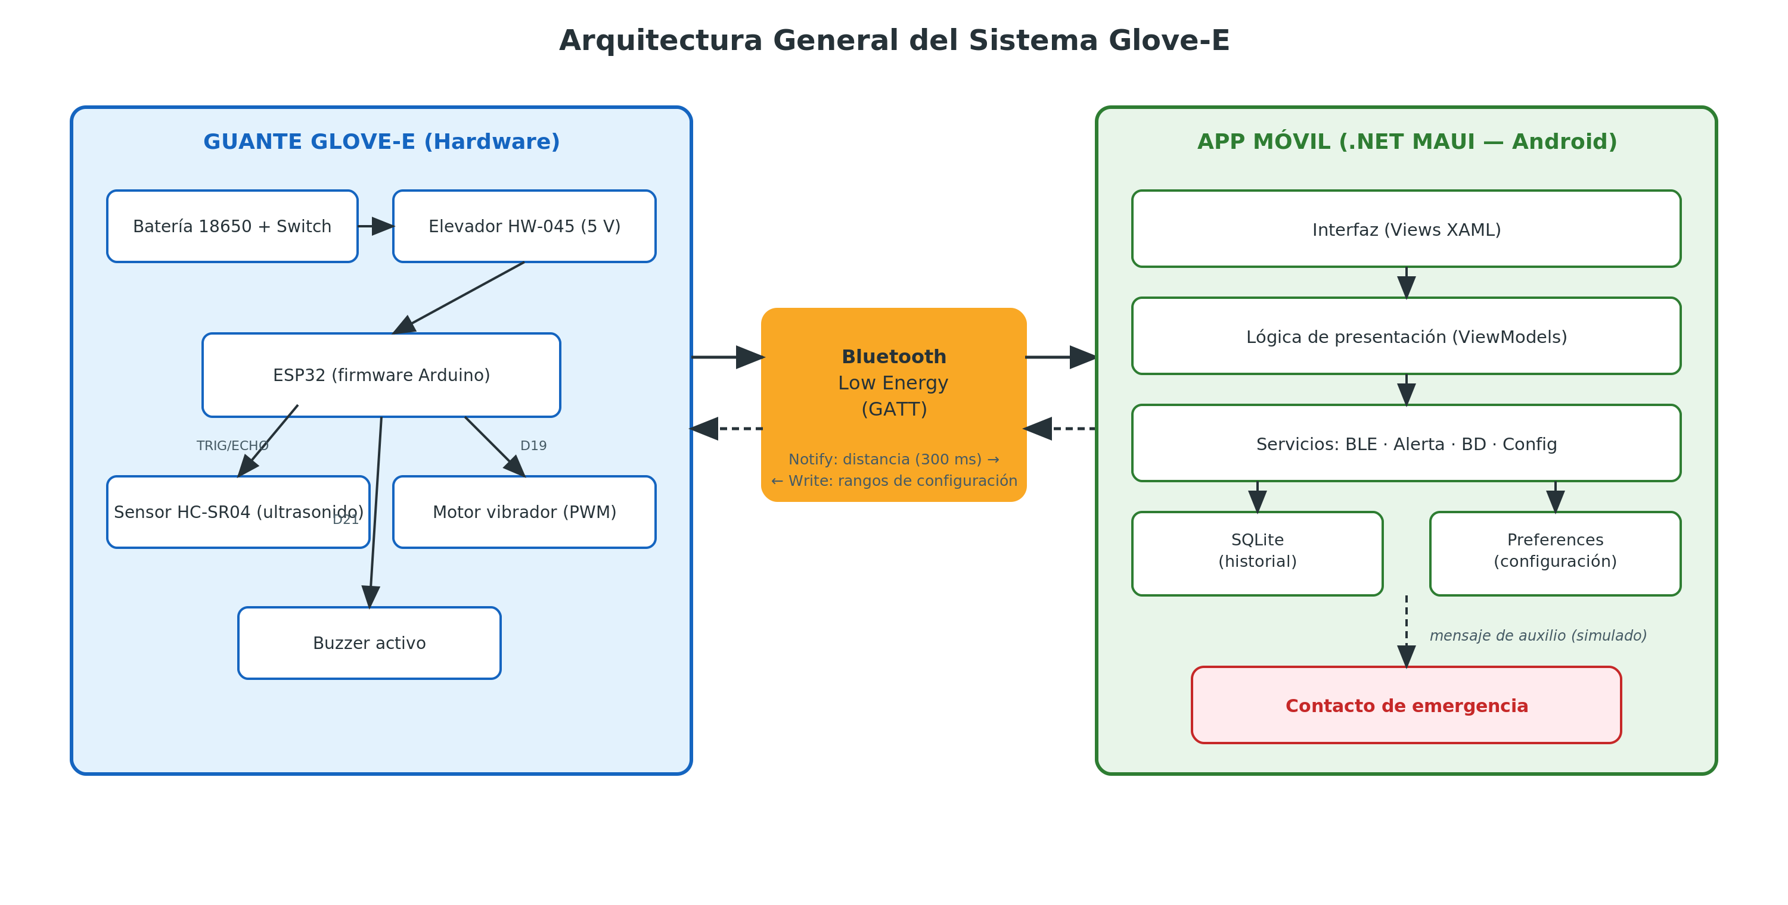
Figura 1. Arquitectura general del sistema Glove-E

8. Beneficios esperados
- Mayor autonomía y seguridad en los desplazamientos del usuario, al detectar obstáculos que el bastón no alcanza.
- Canal de auxilio inmediato hacia un contacto de confianza con tres toques en la pantalla.
- Bajo costo de construcción frente a alternativas comerciales.
- Registro histórico que permite a familiares o terapeutas analizar los recorridos del usuario.
- Base tecnológica extensible: el diseño MVVM y el canal BLE permiten agregar GPS, SMS reales o más sensores sin rehacer la aplicación.

9. Estado del proyecto y trabajo futuro
El proyecto se encuentra en versión funcional completa: firmware cargado y probado en el ESP32, aplicación compilada y ejecutada en dispositivo físico Android, e instalador APK generado. Como trabajo futuro se propone: integrar el envío real de SMS o WhatsApp mediante un proveedor de mensajería, añadir la ubicación GPS del usuario al mensaje de auxilio, incorporar avisos por voz (accesibilidad TalkBack) y publicar la aplicación en Google Play con firma de producción.

